辽宁机电进出口通讯

LNME MEMBERS POST
2024年 第2期（总第227期）
辽宁省机电产品进出口企业联合会主办 2024年2月5日

目 录

协会工作

2024年国际展览计划表
政府传声

十二项措施推动加工贸易高质量发展 夯实产业基础 提升发展水平
辽沈频道
辽宁中欧班列“旅程”缩短40小时
开拓市场
德国央行：德国经济难以承受对华“脱钩”影响
经贸频道

中泰经贸合作迎来新的机遇期

协会工作

2024年国际展览计划表
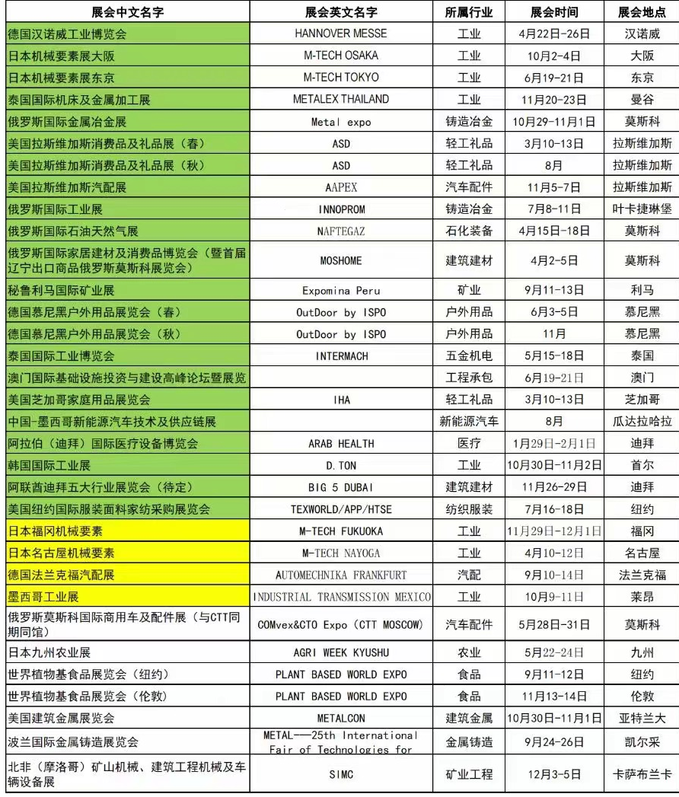
联系人：王学敏，电话024-22525665，18940204998.

政府传声

十二项措施推动加工贸易高质量发展 夯实产业基础 提升发展水平（政策解读）

加工贸易是我国开放型经济和对外贸易的重要组成部分。改革开放以来，加工贸易实现了跨越式发展，为带动就业、助推贸易大国进程、促进产业结构升级等作出了重要贡献。前不久，商务部等10部门联合印发《关于提升加工贸易发展水平的意见》（以下简称《意见》）。
加工贸易发展至今呈现出怎样的特点？《意见》的出台有哪些意义？加工贸易高质量发展如何发力？近日，记者进行了采访。
顺应发展需要，稳定和提升加工贸易
《意见》从6个方面提出了12项政策措施，是继2016年国务院《关于促进加工贸易创新发展的若干意见》后，关于加工贸易发展的又一份重要指导性政策文件。
近两年，为推动加工贸易高质量发展，一揽子举措接续出台。在2023年4月国务院办公厅出台的《关于推动外贸稳规模优结构的意见》中，将“稳定和提升加工贸易”作为加快对外贸易创新发展的一项重要工作。2023年10月，海关总署出台16条改革举措，涵盖了加工贸易从“前期备案”到“中期生产销售”到“后期核销核查”的全周期和全链条管理，进一步优化监管模式。
“本次出台的《意见》着力‘两新两优’。”中国（深圳）综合开发研究院副院长曲建分析，“两新”是指新动能和新业态，《意见》提出要鼓励开展高附加值产品加工贸易，支持电子信息、生物医药、航空航天、新能源、新材料等先进制造业和战略性新兴产业加工贸易发展，在新业态方面，着重提到要促进综合保税区和自贸试验区保税维修业务发展。“两优”则是要优化区域布局、引导梯度转移以及要优化财税、金融、用能等管理服务政策。
“《意见》的出台充分肯定了新时代发展加工贸易的意义。”对外经济贸易大学国际经济研究院院长桑百川表示，改革开放之初，我国通过发展加工贸易，承接全球制造加工环节，成功嵌入国际产业分工体系，奠定世界制造中心的地位，增强了国民经济实力。进入新时代，国内国际经济形势深刻变迁，我国步入高质量发展新阶段，加工贸易有了新的时代功能。
“加工贸易作为联结国内国际双循环的重要贸易方式，在构建新发展格局中具有独特作用。推动加工贸易高质量发展，有助于进一步利用国内国际两个市场、两种资源，扩大资源配置空间，巩固提升我国在全球产业链供应链地位，夯实建设贸易强国的产业基础。”桑百川说。
培育新业态新动能，推动转型升级
桨叶飞旋，引擎轰鸣，一架完成进境检修的直升机，在江苏苏州高新区综合保税区内顺利升空。
直升机维修涉及料件进口、废旧零部件处理，检修完毕的飞机还要出口，环节多、流程长，曾让苏州捷德航空技术有限公司犯了难。
得知这一情况后，南京海关所属苏州海关同高新区商务局、生态环境局等多个部门，不断优化飞机和零配件的进出区模式，制定全流程、全链条监管服务方案。2023年，捷德航空保税维修业务量持续攀升，维修货物金额达9.4亿元。
近年来，制造业和服务业融合发展为加工贸易转型升级打开了新赛道。尤其是保税维修业务的发展，外贸企业依托制造优势延伸服务，以较低的成本整合全产业链，形成以生产订单带动维修订单、以维修订单促进生产订单的良性循环，有助于企业深度参与全球产业分工合作，提升综合竞争力。
在广东梅州，维修工程师在综合保税区内对来自国外的液晶显示板进行检测维修，待修好后，这批设备将复运出境，回到国外客户的手中。在上海自贸试验区临港新片区，卡洛哈海尚二手车保税维修的厂房准备就绪，迎接漂洋过海而来的订单……当前，各地政府部门提高管理效能、持续优化服务，助力新业态发展。
除了创新业态外，在我国推动产业结构转型升级、迈向制造强国的新征程上，加工贸易产品结构由劳动密集型产品逐步向资本和技术密集型产品转变，出口产品技术含量和附加值明显提升，机电和高新技术产品成为加工贸易的主要增长点。
引导梯度转移，优化区域布局
云南瑞丽，沿边产业园环山工业园片区引进了雅戈尔（瑞丽）服装有限公司入驻，满负荷生产后，年产值将达20亿元。近年来，依托临近东南亚消费市场的区位优势、生产要素成本优势，云南将纺织服装产业作为承接产业转移的重点领域加以培育和发展。
《意见》在鼓励加工贸易梯度转移的同时，特别指出支持广西、云南等有条件的边境省区利用沿边现有平台，发挥当地产业优势，承接特色食品、服装鞋帽、电子信息等加工贸易产业。
食品、服装鞋帽、电子信息等传统加工贸易大多呈现劳动密集型特点，随着近年来我国人力资源成本开始上升，尤其是东南沿海地区劳动力成本优势正在弱化，中西部地区在劳动力供给和价格上的比较优势越发明显，为传统加工贸易产业梯度转移提供了前提条件。
“通过引导加工贸易梯度转移，有助于促进资源要素有序流动，促进形成区域合理分工、联动发展的产业发展新格局，对于稳住产业链供应链、促进和扩大就业起着十分重要的作用。”曲建表示。
目前中西部和东北地区加工贸易占全国比重已近30%，比2017年提高了5.8个百分点。商务部表示，下一步将继续高质量培育加工贸易梯度转移承接载体，建设完善产业交流对接机制。
信息来源：人民网－人民日报

辽沈频道

辽宁中欧班列“旅程”缩短40小时

日前，一列满载价值690.7万元机械设备的中欧班列，从中欧班列（沈阳）集结中心驶出，发往俄罗斯莫斯科和圣彼得堡等城市。因班列采用全新的“铁路快通”通关模式，通关和物流运输时间均大幅缩短。
辽宁中欧班列自2015年开行以来，已通往二连浩特、满洲里、绥芬河、阿拉山口、霍尔果斯及同江六个边境口岸，发运货物种类达数百种，国际物流大通道作用越发显著。
开行数量持续提升给通关服务带来了更高要求，为在货物数量提升的同时使通关效率不降甚至更优，海关强化与铁路和班列运营企业的数据互通，创新实施“铁路快通”监管模式，通过对铁路电子舱单数据进行审核、放行、核销，企业的舱单数据在属地海关即完成前置处理，如有数据差错可第一时间在属地完成修改，实现“口岸线前移”。
据统计，“铁路快通”在辽宁中欧班列广泛实施后，班列通关时间能节省20小时，整体物流运输时间将缩短40小时。

开拓市场

德国央行：德国经济难以承受对华“脱钩”影响

新华社法兰克福1月27日电 （记者单玮怡）德国央行德意志联邦银行专家日前表示，德国与中国经贸关系紧密，强行对华“脱钩”会给德国经济尤其是德国工业造成难以承受的严重影响。
这篇由德意志联邦银行多名专家撰写的文章说，近年来，许多德国工业企业通过在华生产获得了高销售额和利润，同时对华出口成为这些德企的重要盈利渠道。因此，从长远看，离开中国将给德国企业带来显著商业和经济成本。德国企业将错失中国这个“主要销售市场”，许多供应链只能以牺牲效率为代价进行重组。
文章指出，德国汽车、机械工程、电子和电气工程等行业对中国市场需求依赖程度较高。此外，不少德国企业直接或间接依赖来自中国的原材料和关键中间产品。文章援引德意志联邦银行一项针对企业的调查表示，德国差不多每两家制造业企业中，就有一家直接或间接从中国获取关键中间产品。“如果这些（产品）供应中断，德国可能遭受严重的生产损失。”
文章表示，强行对华“脱钩”的外溢效应还将加剧经济不确定性，连带影响德国经济其他行业。以金融行业为例，德中两国实体经济联系紧密，德国银行对与中国经济联系紧密的德国本土行业和企业风险敞口较大，对德中经贸关系的破坏最终可能增加这些企业贷款违约的可能性，进而给德国金融系统带来风险。
文章说，德国无法应对与中国“脱钩”，对华“脱钩”对德国经济造成的损失难以承受，应避免单方面对华“脱钩”。
信息来源：新华网

经贸频道

中泰经贸合作迎来新的机遇期

“我是泰国北部大山里长大的孩子，到中国企业工作让我的生活发生了翻天覆地的变化。”35岁的侬努对记者说。侬努和丈夫都在位于泰国首都曼谷东南100多公里处的泰中罗勇工业园工作，是园内企业通用股份子公司通用橡胶（泰国）有限公司最早聘请的一批泰籍员工。
成立于2006年的泰中罗勇工业园是中国首批境外经贸合作区之一。共建“一带一路”倡议提出10年多来，工业园区进入快速发展期，目前已经吸引了近250家中国企业入驻，5万余名泰籍员工在这里工作。在中泰高质量共建“一带一路”的过程中，这些员工收获了实实在在的获得感和幸福感。
“有力拉动了就业和出口创汇”
走进泰中罗勇工业园，运输车辆往来穿梭，办公楼、厂房、仓库林立，进驻这里的近250家中国企业涵盖汽摩配件、新能源、新材料、智能家居、机械电子等领域，累计工业总产值超300亿美元。
最近几个月，泰中罗勇工业园总裁赵斌十分忙碌，最忙的时候一天需要接待10家来考察的企业。“2023年来考察的企业有700多家，目前已有约30家中国企业完成在园区项目二区的注册立项。”赵斌说。
泰中罗勇工业园总规划面积20平方公里，其中项目一区12平方公里，入驻企业基本处于饱和状态。项目二区计划开发8平方公里，首期4平方公里正在开发建设及招商。园区成为中泰产能合作的重要平台与载体，也是中企在东盟最大的产业集群中心与制造出口基地。赵斌介绍，制造业是园区的招商重点目标。现在园区已加快项目二区开发进度，正积极完善基础设施建设配套。
泰中罗勇工业园在中国—东盟合作发展的沃土里萌芽、成长。共建“一带一路”倡议提出后，园区的发展更是驶入“快车道”。截至目前，进驻园区的企业带动中国对泰国投资超48亿美元，占中国对泰国制造业投资比例超过40%，成为中泰产能合作的典范。赵斌表示，园区吸引了一些行业领先的中国企业来泰投资，“直接带动了相关上下游企业来泰投资，推动泰国构建相对完整的产业链。中国企业出海投资促成的供应链重构，也增进了区域产业合作。”
在泰中罗勇工业园泰国投资方安美德集团总裁邱威功看来，“工业园有力拉动了就业和出口创汇，为罗勇府乃至泰国的经济社会发展注入了强大动力。”
“在这里工作让我对未来充满信心”
润阳光伏科技（泰国）有限公司（以下简称“润阳光伏”）是2020年进驻泰中罗勇工业园的光伏企业，专注于高效太阳能电池片的研发和生产，产品主要针对海外市场。“中国的光伏技术世界领先，企业订单量在逐步攀升。”润阳光伏制造部运营副总监李海波告诉记者，公司目前有员工2000人左右，是泰国规模较大的光伏企业之一。
记者走进润阳光伏的生产车间时，正赶上员工午休。泰国多雨，为方便员工用餐，企业将食堂转移至工作区附近，让员工拐个弯儿就能吃到可口的饭菜。29岁的泰国小伙差育蓬2022年从北京大学学成归国，来到润阳光伏工作。他十分喜爱这家公司团结友好的氛围，“刚来时我不太熟悉业务，许多老员工都主动帮忙。公司也给予我充分的成长空间。”差育蓬自豪地说，他结合实际工作需求提出的“建设生产报修系统”被公司采纳，目前系统研发进度已达80%。
2020年1月，通用股份子公司通用橡胶（泰国）在泰中罗勇工业园正式开业。经过几年发展，企业开拓了稳定的销售网络，每年能生产730万套汽车轮胎，保持着产销两旺的好势头。公司副总经理李凯介绍，公司产品以出口欧美为主，在东南亚多国也有不少订单。
“目前公司泰籍员工有1500多人。初次聘用的员工技能基础各不相同，我们开展系统性、阶梯式培训，让他们快速适应工作环境。”李凯表示。主要负责公司行政与后勤业务的侬努说：“目前我和丈夫每个月可以拿到7万泰铢（1元人民币约合4.95泰铢）工资，还有其他补贴，在这里工作让我对未来充满信心。”如今，侬努和丈夫通过银行贷款在曼谷和罗勇各买了一块地，家里的汽车也升级换代。
“当前，园区内有5万余名员工，其中90%是本地员工。等到园区项目二期开发完成后，整个园区预计能容纳500家企业，带动超过10万人就业。” 赵斌说。
“为泰国经济注入新活力”
泰中罗勇工业园位于泰国“东部经济走廊”的核心区域。近年来，泰国政府大力推动“东部经济走廊”建设，即在东部沿海的差春骚、春武里和罗勇三府设立经济特区，通过大力发展基础设施及实行一系列投资优惠政策吸引高附加值产业落户，发展高新产业，促进泰国经济转型升级。作为高质量共建“一带一路”的排头兵，中泰目前正加快中泰铁路建设，拓展数字经济、绿色发展、新能源等领域合作。
中国连续10年是泰国第一大贸易伙伴，2022年中泰贸易额达1350亿美元，同比增长3%。2022年，中国再次成为泰国最大外资来源国。“泰中共建‘一带一路’合作不断深化，吸引了更多中国企业参与‘东部经济走廊’建设，也给泰中罗勇工业园带来巨大发展机遇。”泰国国家研究院泰中战略研究中心副主任唐隆功·吴森提兰谷表示。
“泰中两国友好关系源远流长，两国人民像亲友一样互相支持。”泰国总理赛塔说，泰国具有良好的营商环境，希望与更多中国企业合作共建“一带一路”项目，加强两国贸易往来，推动双边关系不断发展。
泰国法政大学经济学院副教授阿颂西认为，“东部经济走廊”战略与共建“一带一路”倡议高度对接，来自中国的投资、贸易和技术对促进泰国经济发展至关重要，将为泰国经济注入新活力。中国驻泰国大使馆经济商务处公使衔参赞王立平表示，越来越多优秀的中国企业乘着共建“一带一路”的东风，在泰国落地生根，中泰经贸合作迎来新的机遇期。
信息来源：人民日报

辽宁省机电产品进出口企业联合会

主编：孔维华 责任编辑：赵阳
地址：辽宁省沈阳市沈河区青年北大街51号 邮编：110013 网址：www.lnmea.com
电话：024-22525665 传真：024-22532121 电子信箱：ldj@lnme.com.

